产 品 规 格 书
PRODUCT SPECIFICATION FOR APPROVAL
客 户 名 称：
客 户 型 号： | P83
产 品 名 称： | 便携式储能电源
客 户 料 号：
日 期： | 2025/10/10

 |  |  | 客户承认栏
制定  PREPARED BY | 审核  CHECKED BY | 核准  APPROVED BY | 客户认可签名及盖章  Authorized signature & company chop

地址： 深圳市宝安区福海街道天瑞工业园A2栋四楼
电话： 13715184988 传真：
网址：

目录
1、变更记录 ……………………………………………………………..3页
2、概述 ……………………………………………………………..4页
2.1 产品概述 ……………………………………………………………..3页
2.2 变更事前通知 ……………………………………………………………..5页
2.3 产品结构型式 ……………………………………………………………..5页
2.4 外观尺寸图 ……………………………………………………………..5页
3、产品基本信息参数 ……………………………………………………………..5页
4、应用场景 ……………………………………………………………..6页
5、基本功能（电性）测试 ……………………………………………………………..7页
5.1 性能指标 ……………………………………………………………..7页
5.2 DC输入特性 ……………………………………………………………..7页
5.3 PD输出特性 ……………………………………………………………..7页
5.4 QC3.0输出特性 ……………………………………………………………..8页
5.5 DC输出特性 ……………………………………………………………..8页
6、按键控制说明 ……………………………………………………………..9页
7、原理图SHC及Layout ……………………………………………………………..9页
8、可靠性测试 ……………………………………………………………..9页
8.1 恒定湿热测试 ……………………………………………………………..9页
8.2 高温放电测试 ……………………………………………………………..9页
8.3 低温放电测试 ……………………………………………………………..9页
8.4 高温充电测试 ……………………………………………………………..10页
8.5 低温充电测试 ……………………………………………………………..10页
8.6 振动测试 ……………………………………………………………..10页
8.7 跌落测试 ……………………………………………………………..10页
9、环境要求 ……………………………………………………………..10页
9.1 工作温度、湿度 ……………………………………………………………..10页
9.2储藏温度、湿度 ……………………………………………………………..10页
10、验货标准 ……………………………………………………………..10页
11、产品包装清单 ……………………………………………………………..10页

1、修订记录（Modified Record ）

产品修订记录表Product Modified Record List
次数 | 版本  Revision | 变更内容  Modified Content | 责任人  Principle | 日期  Date | 备注  Note
1 | V1.0 | 首版 |  | 20251010

2、概述
2.1 产品概述
本产品是一款便携、美观、易操作的轻量化小电站，内置28000mAh/89.6WH的磷酸铁锂电芯，提手设计符合人体工学提拎带设计、大容量、用得久、不摸黑等多项功能输出。
端口有AC交流输出+USB18W+Type c 100W+DC OUT+FM+1拖3充电宝功能；强劲的PD100W可为笔记本电脑供电，高质量LED护眼照明，黑夜不在寂寞，氛围感十足。DC OUT输出12V10A为车载电器提供充足的电量储备，让露营、野炊、登山、探险、摄影、旅行等用电更充实富足。

2.2 变更事前通知
有任何设计变动时，在变更实施之前,供应商将通知到客户，工艺改善可以例外。

2.3 产品结构型式： 室内、户外、便携式。

2.4 外观外观图：
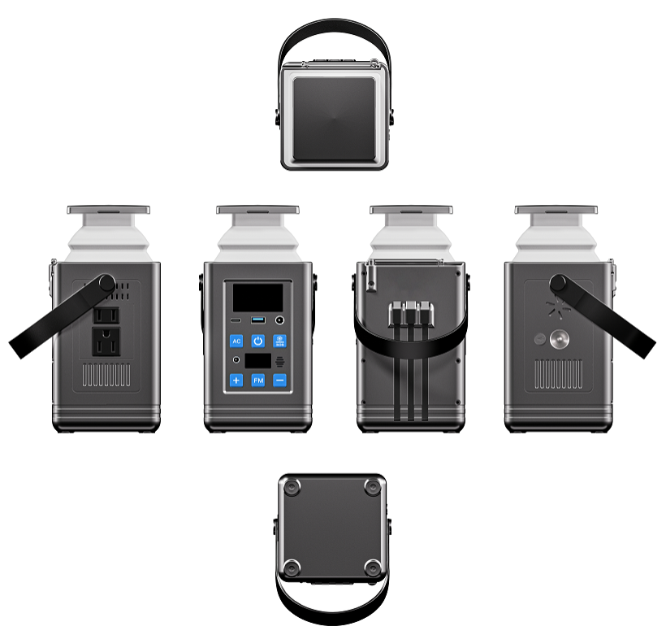

3、产品基本信息参数
基本参数
电池容量 | 28000mAh 12.8V 89.6WH
输出端口 | DC输出电压：12~14V 10A  USB输出电压：5V3A\9V2A\12V1.5A（快充3.0）  Type C1口输出: 5V3A、9V3、12V3A、15V/3A，20V/5A  一拖三输出：5V2A  FM：76~108MHZ
DC输入 | 19V1.5A
太阳能板充电 | 12V-20V / 1.5A
工作环境 | 工作温度：0℃~40℃
配件清单：主机、适配器19V1.5A、说明书、点烟器
颜 色：锖色

4、应用场景：
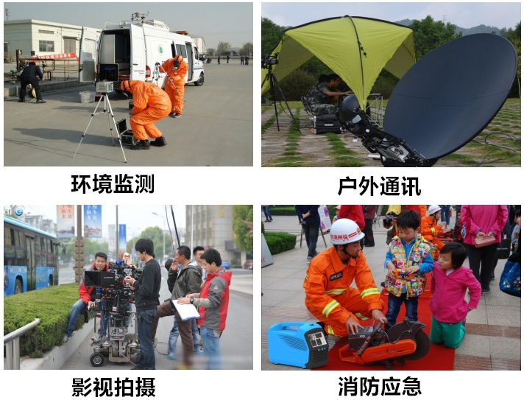
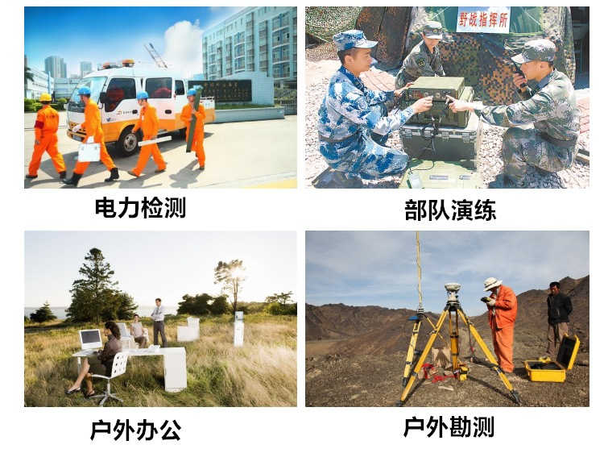
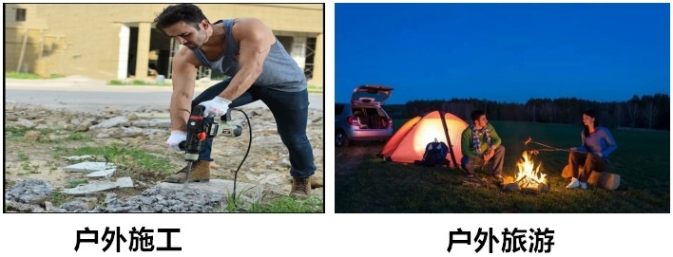
- 基本功能测试：

5.1 性能指标
电池组特性：
项目类型 |  | 最小 | 标准 | 最大 | 备注
电池组特性 | 电池类型 | \ | 32700 | \
电池组特性 | 额定电压 | \ | 12.8V | \
电池组特性 | 电池电量 | \ | 格式 | \
5.2 DC IN 输入特性：
项目类型 |  | 最小 | 标准 | 最大 | 备注
充电 | 输入电压范围 | 12V | 19V | 28V
充电 | 充电输入电流 | 0.1A | 1.2A | 1.5A
5.3 PD输出特性：
项目类型 |  | 最小 | 标准 | 最大 | 备注
TYPE-C PD 输出性能 | 输出电压范围 | 4.70V | 5.00V | 5.30V | 产品正常输出时的端口电压范围。  产品自动识别PD协议并根据协议适应输出相应电压。
TYPE-C PD 输出性能 | 输出电压范围 | 8.55V | 9.00V | 9.45V
TYPE-C PD 输出性能 | 输出电压范围 | 11.40V | 12.00V | 12.60V
TYPE-C PD 输出性能 | 输出电压范围 | 14.25V | 15.00V | 15.75V
TYPE-C PD 输出性能 | 输出电压范围 | 19.00V | 20.00V | 21.00V
TYPE-C PD 输出性能 | 额定输出电流 | \ | 3.0A | \ | （PD-5V） | 端口单独使用时可以长时间稳定工作。
TYPE-C PD 输出性能 | 额定输出电流 | \ | 3.0A | \ | （PD-9V） | 端口单独使用时可以长时间稳定工作。
TYPE-C PD 输出性能 | 额定输出电流 | \ | 3.0A | \ | （PD-12V） | 端口单独使用时可以长时间稳定工作。
TYPE-C PD 输出性能 | 额定输出电流 | \ | 3.0A | \ | （PD-15V） | 端口单独使用时可以长时间稳定工作。
TYPE-C PD 输出性能 | 额定输出电流 | \ | 3.0A | \ | （PD-20V/60W） | 端口单独使用时可以长时间稳定工作。
TYPE-C PD 输出性能 | 额定输出电流 | \ | 5.0A | \ | （PD-20V/100W） | 端口单独使用时可以长时间稳定工作。
TYPE-C PD 输出性能 | 输出电压纹波 | \ | \ | 100mV | （PD-5V） | 额定输入、额定负载示波器带宽设置20MHz,测试端并联0.1uF陶瓷与10uF电解电容。
 |  |  |  | 120mV | （PD-9V） | 额定输入、额定负载示波器带宽设置20MHz,测试端并联0.1uF陶瓷与10uF电解电容。
 |  |  |  | 120mV | （PD-12V） | 额定输入、额定负载示波器带宽设置20MHz,测试端并联0.1uF陶瓷与10uF电解电容。
 |  |  |  | 120mV | （PD-15V） | 额定输入、额定负载示波器带宽设置20MHz,测试端并联0.1uF陶瓷与10uF电解电容。
 |  |  |  | 120mV | （PD-20V） | 额定输入、额定负载示波器带宽设置20MHz,测试端并联0.1uF陶瓷与10uF电解电容。
TYPE-C PD 输出性能 | 输出过流保护 | 3.25A | 3.3A | 3.7A | （PD-5V） | 过流时自动关闭输出，故障解除后可拔插恢复
TYPE-C PD 输出性能 | 输出过流保护 | 3.25A | 3.3A | 3.7A | （PD-9V） | 过流时自动关闭输出，故障解除后可拔插恢复
TYPE-C PD 输出性能 | 输出过流保护 | 3.25A | 3.3A | 3.7A | （PD-12V） | 过流时自动关闭输出，故障解除后可拔插恢复
TYPE-C PD 输出性能 | 输出过流保护 | 3.25A | 3.3A | 3.7A | （PD-15V） | 过流时自动关闭输出，故障解除后可拔插恢复
TYPE-C PD 输出性能 | 输出过流保护 | 3.25A | 3.3A | 3.7A | （PD-20V/60W） | 过流时自动关闭输出，故障解除后可拔插恢复
TYPE-C PD 输出性能 | 输出过流保护 | 5.3A | 5.4A | 5.7A | （PD-20V/100W） | 过流时自动关闭输出，故障解除后可拔插恢复
5.4 快充3.0输出特性（与TYPE C共用一路）：
项目类型 |  |  | 最小 | 标准 | 最大 | 备注
QC3.0 输出性能 | 端口数量 |  | \ | 1 | \ | 1 个独立的端口
QC3.0 输出性能 | 输出电压范围 |  | 4.75V | 5.0V | 5.30V | 产品开启输出工作时输出端口电压。
QC3.0 输出性能 |  |  | 8.55V | 9.0V | 9.45V
QC3.0 输出性能 |  |  | 11.40V | 12.0V | 12.60V
QC3.0 输出性能 | 额定  输出  电流 | 5V | \ | 3.0A | \ | 该电流带载使用时可以长时间稳定工作。
QC3.0 输出性能 | 额定  输出  电流 | 9V | \ | 2.0A | \
QC3.0 输出性能 | 额定  输出  电流 | 12V | \ | 1.5A | \
QC3.0 输出性能 | 输出过流保护 |  | 3.3A | 3.5A | 3.7A | 5V | 过流时自动关闭输出，故障解除后按键恢复。（注：QC9V\12V过流时会降档输出)
QC3.0 输出性能 |  |  | 3.3A | 3.5A | 3.7A | 9V | 过流时自动关闭输出，故障解除后按键恢复。（注：QC9V\12V过流时会降档输出)
QC3.0 输出性能 |  |  | 3.3A | 3.5A | 3.7A | 12V | 过流时自动关闭输出，故障解除后按键恢复。（注：QC9V\12V过流时会降档输出)
5.5 DC输出特性：
项目类型 |  | 最小 | 标准 | 最大 | 备注
1路DC5521端口输出 | 输出电压范围 | 12V | 12V | 14.4V | 产品正常输出时的端口电压范围。
1路DC5521端口输出 | 额定输出电流 | \ | 10A | \ | 单独使用时可以长时间稳定工作。
1路DC5521端口输出 | 输出过流保护 | \ | 10.5A | \ | 过流时自动关闭输出,故障解除后可按键恢复。
1路DC5521端口输出 | 额定输出效率 | \ | 88% | \ | 额定负载
1路DC5521端口输出 | 输出短路保护 | \ | 支持 | \ | 短路时自动关闭输出，故障解除后可短按DC键恢复输出。

6、按键控制说明：
6.1 按键开关
POWER键：待机状态长按3秒开机,开机状态长按3S关机;无任何操作和输入输出时，60秒自动关机
AC输出键：开机状态，按一下打开AC有输出，再按一下关闭输出
LED按键：开机状态，按一下打开 LED 灯，再按一下切换 LED 灯高亮状态，再按关闭
手电筒键：开机状态，按一下打开照明，再按一下SOS，再按一下关闭。
FM键：长按3秒打开，按一下自动搜台，再长按3秒关机
“+”“-”键：FM开机状态，按一下声音+-键增加或降低音量，长按2秒自动搜台。

7、产品工作原理SHC/Layout：
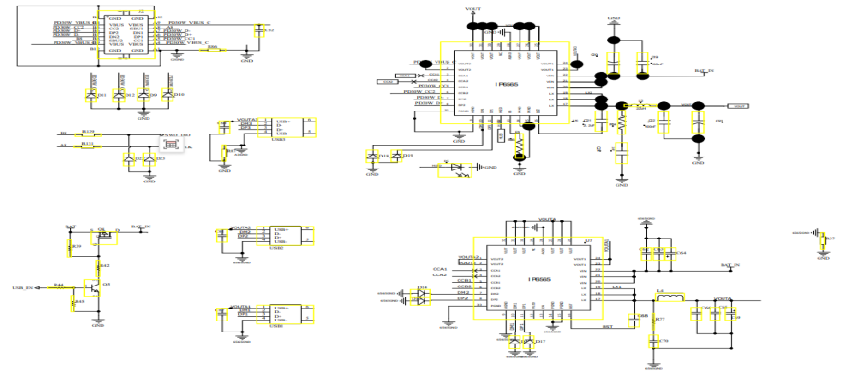

8、可靠性要求
序号 | 检验项目 | 检 验 方 法 | 要求
1 | 恒定湿热测试 | 1. 试验前对样品进行外观及功能、性能确认。2.将充满电的样放入40℃±2℃、相对湿度为90％～95％的试验箱中搁置12h。3.取出样品在室温条件下搁置2h，然后对样品进行外观及功能、性能检验。 | 1.样品表面无变色、变形、龟裂等外观异常；2.样品功能、性能无异常。
2 | 高温放电测试 | 1. 试验前对样品进行外观及功能、性能确认。2.将充满电的样品放入40℃±2℃的试验箱内搁置2小时后带额定负载放电至自动关机。3.取出样品在室温条件下搁置2h，然后对样品进行外观及功能、性能检验。 | 1.样品高温工作过程无异常。2.样品表面无变色、变形、龟裂等外观异常；3.样品功能、性能无异常。
3 | 低温放电测试 | 1. 试验前对样品进行外观及功能、性能确认。2.将充满电的样品放入-0℃±2℃的试验箱内搁置2小时后带额定负载放电至自动关机。3.取出样品在室温条件下搁置2h，然后对样品进行外观及功能、性能检验。 | 1.样品低温工作过程无异常；2.样品表面无变色、变形、龟裂等外观异常；3.样品功能、性能无异常。
4 | 高温充电测试 | 1. 试验前对样品进行外观及功能、性能确认。2.将0%电量的样品放入40℃±2℃的实验箱内搁置2h，然后以标准输入对样品进行充电直至充满。3.取出样品在室温条件下搁置2h，然后对样品进行外观及功能、性能检验。 | 1.样品在高温充电工作过程无异常；2.样品表面无变色、变形、龟裂等外观异常；3.样品功能、性能无异常。
5 | 低温  充电测试 | 1.试验前对样品进行外观及功能、性能确认；2.将0%电量的样品放入0℃±2℃的实验箱内搁置2h，然后以标准输入对样品进行充电直至充满。3.取出样品在室温条件下搁置2h，然后对样品进行外观及功能、性能检验。 | 1.样品在低温充电工作过程无异常；2.样品表面无变色、变形、龟裂等外观异常；3.样品功能、性能无异常。
6 | 振动测试 | 1.试验前对样品进行外观及功能、性能确认。  2.将样机固定在振动台上，频率为100Hz的谐波振动且振动不小于10min。3.对样品进行外观及功能、性能检验。 | 1. 样品不破裂，晃动产品内部应无声响或明显部件松动；2.样品功能、性能无异常。
7 | 跌落测试 | 1.试验前对样品进行外观及功能、性能确认。2.将产品自1米高度自由跌落至硬木板厚度为18~20mm，（X、Y、Z、正反6个方向分别跌落一次）。3. 实验后对样品进行外观及功能、性能检验。 | 1.样品外观可以出现不良，但功能不允许有异常。2.需要拆机确认内部是否存在因跌落测试带来的潜在风险
9、环境要求
工作温湿度:：-5度到45度，湿度小于95%
储藏温湿度: -10度到60度，湿度小于70%
10、验货标准
抽样标准GB-T 2828.1-2003 正常单次Level Ⅱ抽样，
接收水准AQL: CR=0； MAJ=0.65； MIN=1.5。
缺陷分级定义
致命缺陷（严重缺陷）CRIT：Critical defect，指对使用者或携带者的安全带来危害或不符合使用者所
在国家法律法规要求或单位产品失去其基本使用功能之缺陷（如CE、FCC、UL、CCC、RoHS等安规及
环保要求）。
重要缺陷（主要缺陷）MAJ：Major defect，指不构成致命缺陷，但很可能造成故障或严重影响单位
产品使用性能，以及严重影响产品外观之缺陷。
轻微缺陷（次要缺陷）MIN：Minor defect，指不构成致命或主要缺陷，亦不影响产品使用功能，仅
对外观有轻微影响之缺陷。
11、产品包装清单：
适配器*1
说明书*1
主机*1
点烟器*1

